**GUIA MATISSE**

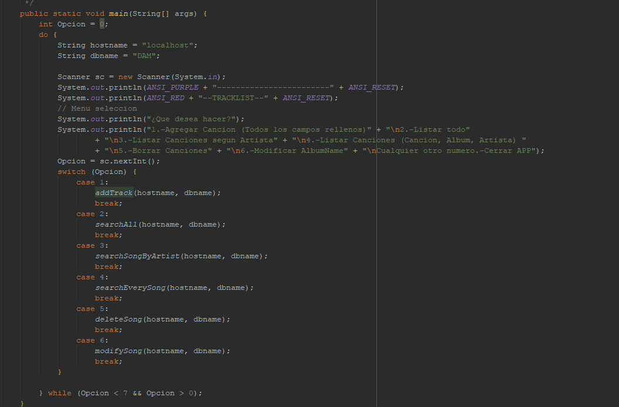

CREO UN MENU PARA QUE EL USUARIO PUEDA SELECCIONAR EL METODO A USAR

METODO addTrack

Crea una conexión a mi BBDD de Matisse con la línea

MtDatabase db = new MtDatabase(hostname, dbname, new MtPackageObjectFactory("", "DAM"));

A CONTINUACION CREA UN OBJETO track PARA PODER USAR LOS GETTERS

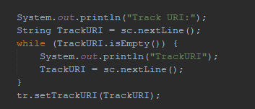

Y REPETIMOS ESTO CON CADA ETIQUETA

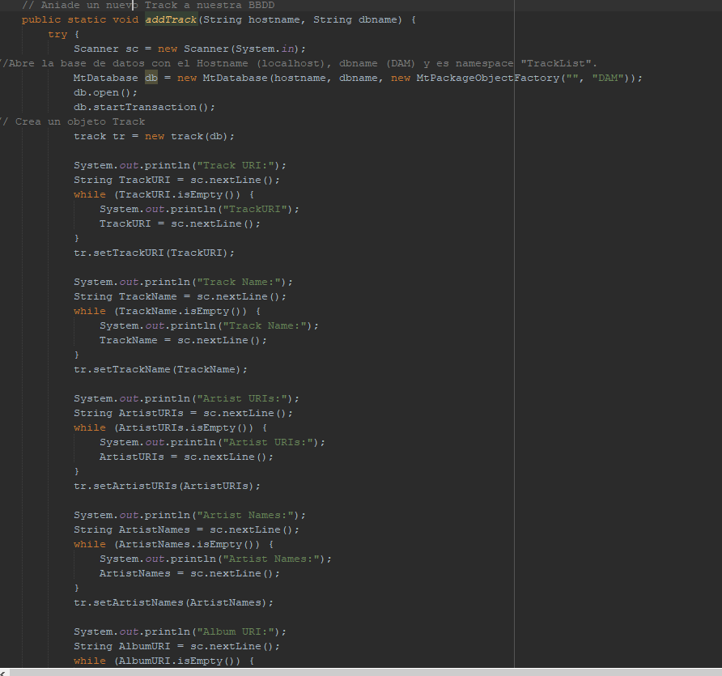

HACEMOS UN COMMIT PARA PODER ENVIARLO A LA BBDD Y CREAMOS LA CONEXIÓN

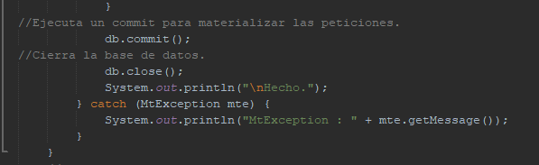

METODO searchAll

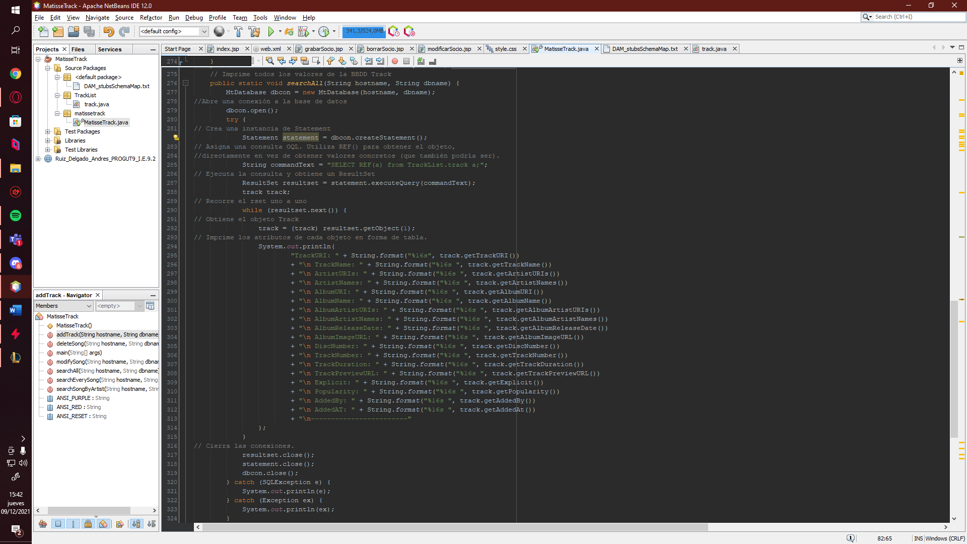

ABRIMOS UNA CONEXIÓN

MtDatabase dbcon = new MtDatabase(hostname, dbname);

PREPARAMOS UN statement

CREAMOS UNA CONSULTA PARA BUSCAR TODO

String commandText = "SELECT REF(a) from TrackList.track a;";

CREAMOS UN RESULTSET AL CUAL ASOCIAMOS LA CONSULTA Y HACEMOS UN BUCLE WHILE

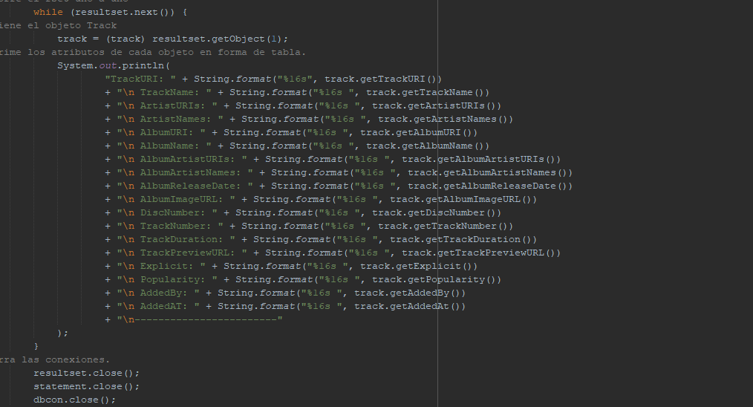

CREAMOS EL OBJETO track

COLOCAMOS UN SYSOUT QUE RECOGA LOS VALORES CON LOS GETTER DEL OBJETO track

Y CERRAMOS LAS CONEXIONES